Họ và tên: Ngô Văn Lâu

MSSV: 2151053034

using System;

using System.Collections.Generic;

using System.Linq;

using System.Text;

using System.Threading.Tasks;

namespace Caesar

{

public class Caesar

{

//public static string nguon = "aáàạảãăắằặẳẵâấầậẩẫbcdđeéèẹẻẽêếềệểễfghiíìịỉĩjklmnoóòọỏõôốồộổỗơớờợởỡpqrstuúùụủũưứừựửữvwxyAÁÀẠẢÃĂẮẰẶẲẴÂẤẦẬẨẪBCDĐEÉÈẸẺẼÊẾỀỆỂỄFGHIÍÌỊỈĨJKLMNOÓÒỌỎÕÔỐỒỘỔỖƠỚỜỢỞỠPQRSTUÚÙỤỦŨƯỨỪỰỬỮVWXY0123456789~`!@#$%^&*()-_.:';,/?<>[]{}=+ ";

public static string nguon = "ABCDEFGHIJKLMNOPQRSTUVWXYZ"; // Khai báo hằng chuỗi nguồn và gán bằng "ABCDEFGHIJKLMNOPQRSTUVWXYZ"

public static char[] P = nguon.ToCharArray(); // Khai báo hằng mảng P và bằng các chữ cái trong hằng nguon

public static string Mahoa(string s, int k) // Khai báo hàm Mahoa chuyền vào 2 tham số là chuỗi s và khóa k

{

int mahoa_local = 0; // khai báo biến mahoa_local và gán = 0

char[] vanban = s.ToCharArray(); // khai báo mảng char vanban chứa các chữ cái của chuỗi s

int l = vanban.Length; // Khai báo biến l chứa chiều dài của mảng vanban

char[] tmp_text = new char[l]; // Khai báo mảng char tmp_text có l phần tử

int[] tmp_local = new int[l]; // Khai báo mảng int tmp_local có l phần từ

int j = 0; // khai báo biến j = 0

while (j < l) // Trong khi j còn < l thì duyệt vòng lặp for từ i đến i = độ dài mảng P - 1 nếu trong khi lặp có chữ cái tại vị trí i của mảng P bằng chữ cái tại vị trí j của mảng vanban thì lưu i vào vị trí j của mảng tmp_local sau đó tính mahoa_local = tmp_local[j] + k nếu mohoa_local > hoặc = độ dài mảng P thì mahoa_local = mahoa_local - độ dài mảng P sau đó lưu chữ cái tại vị trí mahoa_local của mảng P vào vị trí j của mảng tmp_text sau dó tiếp tục lặp đến khi j = l

{

for (int i = 0; i < P.Length; i++) // Trong khi j còn < độ dài của hằng P thì tiệp tục lặp

{

if (P[i] == vanban[j]) // Nếu chữ trong P[i] bằng chữ trong vanban[i]

{

tmp_local[j] = i; // gán giá trị tại vị trí j của mảng tmp_local bằng i

mahoa_local = tmp_local[j] + k; // gán biến mahoa_local = giá trị phần tử thứ j của tmp_local + k

if (mahoa_local >= P.Length) // Nếu biến mahoa_local > hoặc = chiều dài của mảng P thì

mahoa_local = mahoa_local - P.Length; // gán mahoa_local = mahoa_local - chiều dài mảng P

tmp_text[j] = P[mahoa_local]; // Chữ cái vị trí j của mảng tmp_text = chữ cái tại vị trí mahoa_local của mảng P

}

}

j++; // Tăng j lên 1

}

return new string(tmp_text); // Trả về chuỗi string từ mảng tmp_text

}

public static string GiaiMa(string s, int k) // Trong khi j còn < l thì duyệt vòng lặp for từ i đến i = độ dài mảng P - 1 nếu trong khi lặp có chữ cái tại vị trí i của mảng P bằng chữ cái tại vị trí j của mảng vanban thì lưu i vào vị trí j của mảng tmp_local sau đó tính mahoa_local = tmp_local[j] - k nếu mohoa_local < 0 thì mahoa_local = mahoa_local + độ dài mảng P sau đó lưu chữ cái tại vị trí mahoa_local của mảng P vào vị trí j của mảng tmp_text

{

int mahoa_local = 0; // khai báo biến mahoa_local và gán = 0

char[] vanban = s.ToCharArray(); // khai báo mảng char vanban chứa các chữ cái của chuỗi s

int l = vanban.Length; // Khai báo biến l chứa chiều dài của mảng vanban

char[] tmp_text = new char[l]; // Khai báo mảng char tmp_text có l phần tử

int[] tmp_local = new int[l]; // Khai báo mảng int tmp_local có l phần từ

int j = 0; // khai báo biến j = 0

while (j < l) // Trong khi j còn < l thì tiệp tục lặp

{

for (int i = 0; i < P.Length; i++) // Trong khi j còn < độ dài của hằng P thì tiệp tục lặp

{

if (P[i] == vanban[j]) // Nếu chữ trong P[i] bằng chữ trong vanban[i]

{

tmp_local[j] = i; // gán giá trị tại vị trí j của mảng tmp_local bằng i

mahoa_local = tmp_local[j] - k; // gán biến mahoa_local = giá trị phần tử thứ j của tmp_local - k

if (mahoa_local < 0) // Nếu biến mahoa_local < 0 thì

mahoa_local = mahoa_local + P.Length; // gán mahoa_local = mahoa_local + chiều dài mảng P

tmp_text[j] = P[mahoa_local]; // Chữ cái vị trí j của mảng tmp_text = chữ cái tại vị trí mahoa_local của mảng P

}

}

j++; // Tăng j lên

}

return new string(tmp_text); // Trả về chuỗi string từ mảng tmp_text

}

}

}

- Mã hóa:

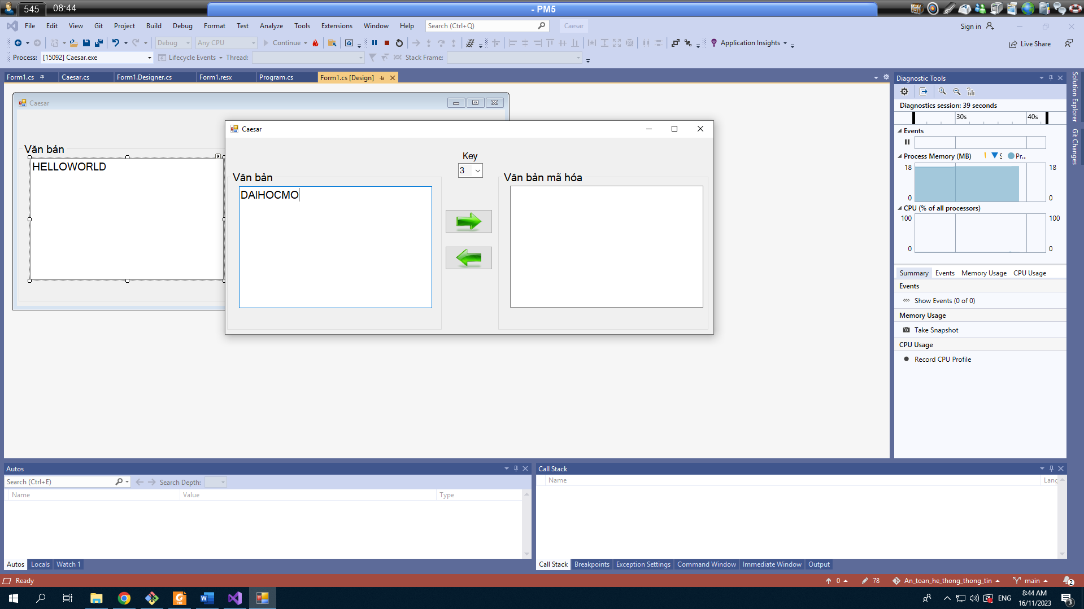

Kết quả:

- Giải mã:

Kết quả:

